Actividad
Lenguaje de estilo CSS
Fuentes

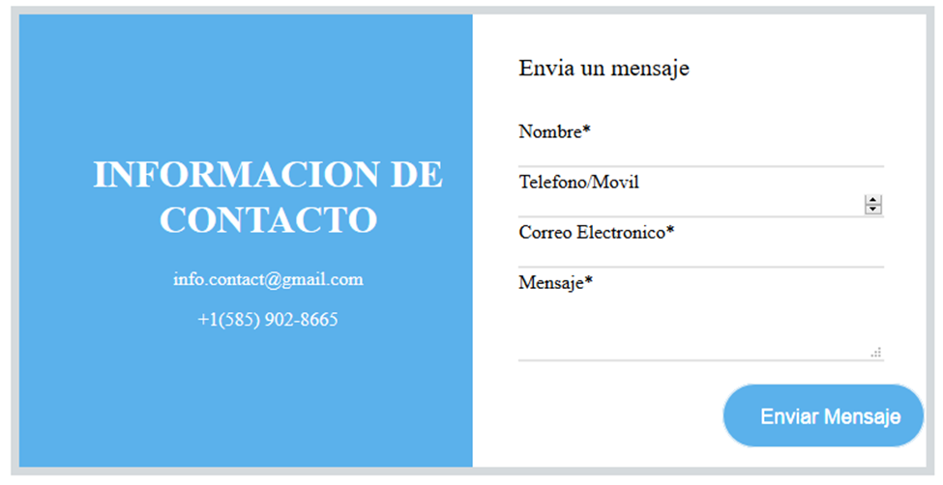
- Modificar el documento guardado como formulario.html de tal manera que la tipografía del mismo se muestre como la imagen abajo mostrada; utilizando el procedimiento de importación de familias de fuentes vista en clase y usando el servicio que ofrece Google Fonts; así mismo modifica el archivo CSS relacionado (FormularioStyle.css) utilizando el selector adecuado, de tal manera que se apliquen los cambios que se desean.
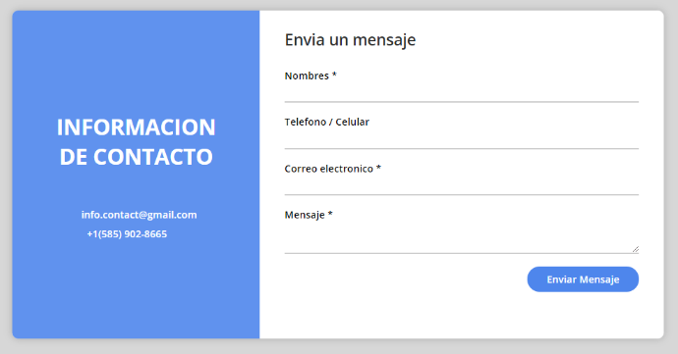

- Modifica el archivo SERVICIOS.html agregándole los iconos a cada una de las tarjetas de tal manera que se vean como la imagen siguiente:
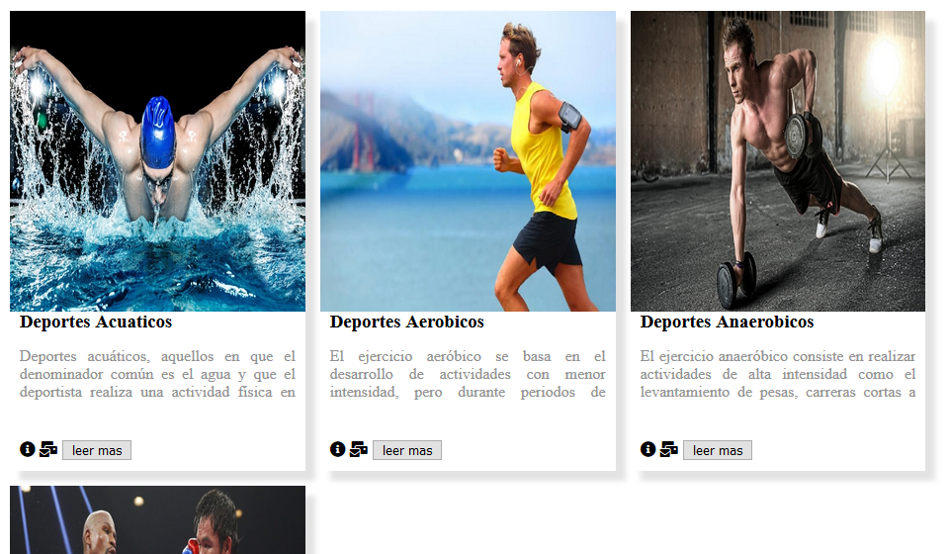

Así mismo en cada una de ellas, el icono  deberás vincularlo a la página CONTACTO.html creando el hipervínculo necesario , de tal manera que al hacer clic sobre dicho icono se abra la página del formulario de contacto. También le darás un poco de estilo a este icono, de tal manera que al pasar el ratón por encima cambiara a rojo y aumentara a 20px el tamaño. - notaras que después de haber hecho clic sobre el queda de color morado, diseña un código en CSS de tal manera que después de hacer clic sobre el vuelva a color negro.

